ООО «Турцентр-ЭКСПО» г. Белгород, ул. Щорса, 64 а, III этаж
Остановка ТРЦ «Сити Молл Белгородский»
www.turcentr31.ru т./ф: (4722) 28-90-40; тел: (4722) 28-90-45; +7-951-769-21-41

ЛАЗАРЕВСКОЕ (СОЧИ), «ДОМИК У МОРЯ» Лето 2023

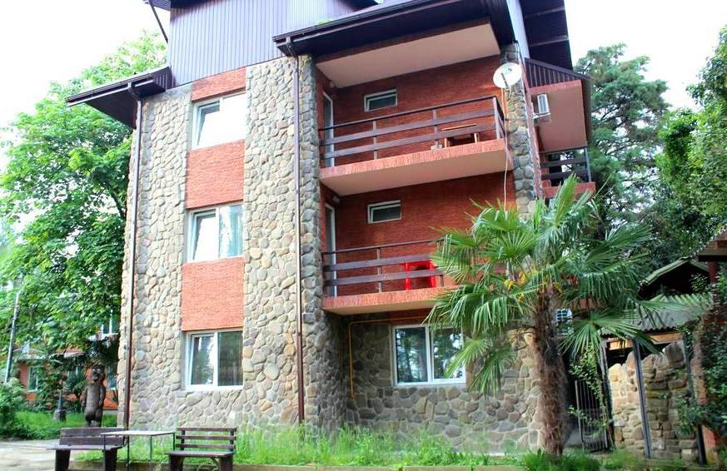Гостевой дом «Домик у моря» — расположен в п. Лазаревское в экологической зоне, окруженный с одной стороны лесным массивом, а с другой стороны находится – озеро Дивное. Лазаревское представляет собой уютный и спокойный курортный поселок. С одной стороны здесь теплое и ласковое море, с другой поселок окаймлен скалистыми отрогами, которые создают не менее интересную картину, привлекая любителей природы невероятными пейзажами. Курорт Лазаревское - это 280 дней солнца и тепла в году. От «Домика у моря» до пляжной полосы 50 м. По пути на море не нужно переходить ж/д пути и федеральную трассу. В 15 минутах ходьбы — центр Лазаревского, где расположена масса магазинов, кафе и столовых, различных мест развлечений и отдыха: аквапарк, дельфинарий и пингвинарий. Развлечься с детьми вы сможете так же в парке «Культуры и Отдыха», где расположено масса веселых аттракционов и самое большое в России колесо обозрения. Рядом есть столовые и кафе, где вы можете вкусно и недорого покушать. К услугам в гостевом доме предоставляется гладильная и микроволновая печь на этаже.
Размещение: «Стандарт» 2-х, 3-х местные номера с удобствами (WC, душ, ТВ, холодильник, кондиционер, двуспальные и односпальные кровати или кровать-диван, тумбочки, стол, стулья, шкаф, эл. чайник, посуда, наличие балкона чайника на балконах - стол, стулья и сушилка, наличие доп. места уточнять).
«Стандарт» 4-х, 5-ти местные номера с удобствами с кухней (WC, душ, ТВ, холодильник, кондиционер, двуспальные и односпальные кровати или кровать-диван, 2-х ярусные кровати, кресло-кровать, тумбочки, стол, стулья, шкаф, кухня, эл. чайник, посуда, наличие доп. места уточнять).
Пляж: 3 мин – галечный (водные аттракционы).
Питание: общая летняя кухня для самостоятельного приготовления.
Дети: до 12 лет скидка на проезд - 200 руб.

Стоимость тура на 1 человека (7 ночей)
Размещение  Заезды | СТАНДАРТ
 | 2-х мест.  с удоб.  без балкона | 3-х мест.  с удоб.  без балкона | 2-х мест.  с удоб.  с  балконом | 3-х мест.  с удоб.  с  балконом | 2-х комн.  4-х мест.  с удоб.  с кухней | 2-х комн.  5-ти мест.  с удоб.  с кухней | Доп. место (кресло-кровать)
29.05.-07.06. | 11350 | 10750 | 11850 | 10950 | 11650 | 10850 | 8550
05.06.-14.06. | 11550 | 10950 | 12000 | 11150 | 11850 | 11000 | 8750
12.06.-21.06. | 12400 | 11600 | 12600 | 12000 | 12450 | 11500 | 8750
19.06.-28.06. | 13100 | 11900 | 13300 | 12200 | 12700 | 11700 | 8950
26.06.-05.07. | 13500 | 12500 | 13950 | 12800 | 13200 | 11900 | 8950
03.07.-12.07. | 14100 | 13100 | 14500 | 13300 | 13800 | 12700 | 9250
10.07.-19.07. | 14800 | 14100 | 15000 | 14300 | 14400 | 13100 | 9450
17.07.-26.07. | 15950 | 15300 | 16600 | 15600 | 15900 | 14300 | 9950
24.07.-02.08. | 15950 | 15300 | 16600 | 15600 | 15900 | 14300 | 9950
31.07.-09.08. | 15950 | 15300 | 16600 | 15600 | 15900 | 14300 | 9950
07.08.-16.08. | 15950 | 15300 | 16600 | 15600 | 15900 | 14300 | 9950
14.08.-23.08. | 15950 | 15300 | 16600 | 15600 | 15900 | 14300 | 9950
21.08.-30.08. | 15750 | 14700 | 16100 | 14900 | 15100 | 14100 | 9750
28.08.-06.09. | 14200 | 12800 | 14600 | 13300 | 13900 | 13100 | 9550
04.09.-13.09. | 13750 | 12600 | 14100 | 13000 | 13700 | 12500 | 9350
11.09.-20.09. | 13100 | 12300 | 13600 | 12500 | 13400 | 11950 | 9150
18.09.-27.09. | 12350 | 11500 | 12800 | 11950 | 12600 | 11300 | 8950
В стоимость входит: проезд на автобусе, проживание в номерах выбранной категор9350ии, сопровождение, страховка от несчастного случая.
Курортный сбор за доп. плату.
Выезд еженедельно по понедельникам.
Хочешь классно отдохнуть – отправляйся с нами в путь!!!!

